Рисунок
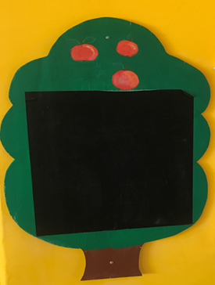

Ковролин
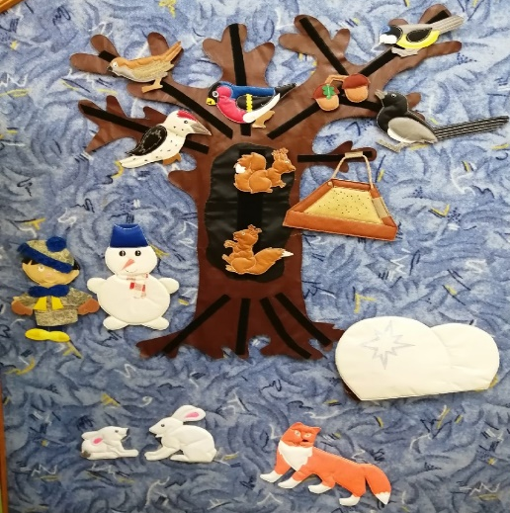

Клеящаяцветная пленка
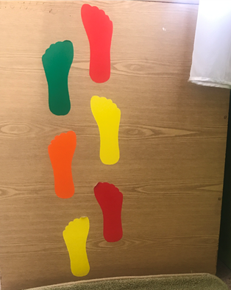

Магнитная доска
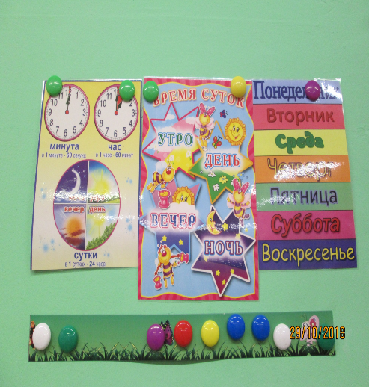

МБДОУ Д/с № 4 «Чиполлино» МО г. Саяногорск

Современная образовательная технология «Говорящая стена»

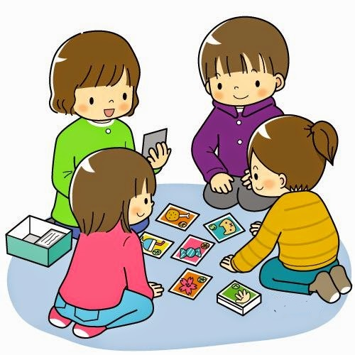

Подготовила воспитатель : Курагина Л.Г.

Один из классиков отечественной педагогики утверждал, что «воспитывает и обучает все» и люди, и книги, и понятия. В домашних условиях могут и даже СТЕНЫ.
Технология «ГОВОРЯЩАЯ СТЕНА» -это возможность для всестороннего развития ребенка.
Основная идея технологии «Говорящая стена» – трансформация среды пребывания детей в обучающую среду.
Говорящая стена – инструмент, который позволяет необычным образом изменить развивающую предметно-пространственную среду, создать своеобразный живой экран.
Суть «говорящей стены»: получая информацию, ребенок имеет право планировать свою деятельность и конструктивно использовать свой информационный ресурс.
«Говорящая стена» – это:
- Эмоциональный комфорт
- Творческое самовыражение
- Познавательная активность
Создание в домашних условиях «Говорящей стены» дает возможность в условиях малых размеров помещении:
- Перейтииз горизонтального в вертикальные игровые пространства
- Совместно участвовать в создании окружающей среды, которая может легко изменяться и трансформироваться, выступать своеобразным живым экраном
Составляющие«говорящей стены»:
- Магнитные полоски, доска
- Ковровое полотно
- Нарисованный сюжет
- Прищепки
- Кармашки
- Магниты
- Игры (образцы, схемы, карты –алгоритмы) и игровые фишки
- Различные тематические картинки
Для изготовления игр и пособий можно использовать плёнки для ламинирования, магнитную и клеящую. Большинство игр на магнитах производственного изготовления: буквы, цифры, мозаика и различные плоскостные предметы.
Какие игры можно проводить на развивающей стене?
Игры для развития изобразительных способностей:
- «Дорисуй лучики солнышку», «Нарисуй дорожку»; «Дорисуй человека» и т.д.

Игры по математике:
- «Подбери по размеру», «Выложи столько же, сколько…»,«Расставь от низкого до самого высокого и наоборот»;«Найди соседа», «Посчитай и подбери гараж для машины», «Выложи в соответствии с цифрами», «Больше или меньше», «Посчитай и запиши» и т. д.
Речевые игры:
- «Кто как кричит», «Скажи словечко» «Выложи правильно и расскажи», «Кто где» ит.д.
Логические игры:
- «Что сначала, а что потом…», «Что лишнее»; «Соотнеси геометрическую фигуру с предметом», «Лабиринт» и т. д
Технология «Говорящая стена» позволяет использовать её в резных видах совместной образовательной деятельности.
